https://doi.org/10.23913/ride.v13i25.1252
Artículos científicos
¿Cómo viaja la luz? La actividad experimental para desarrollar competencias científicas en la infancia
How Does Light Travel? The Experimental Activity to Develop Scientific Competencies in Childhood
Como a luz viaja? Atividade experimental para desenvolver habilidades científicas na infância

Claudia Carolina García Gaitán
Universidad Pedagógica Nacional Unidad 241, México
garcia.claudia@upnslp.edu.mx
https://orcid.org/0000-0003-3799-7249

Mario Humberto Ramírez Díaz
Instituto Politécnico Nacional, México
mramirezd@ipn.mx
https://orcid.org/0000-0002-3459-2927

Carlos Adrián Arriaga Santos
Universidad Politécnica de San Luis Potosí, México
carlos.arriaga@upslp.edu.mx
https://orcid.org/0000-0003-1356-406X

Resumen
En México, en el nivel de primaria se espera que los estudiantes comprendan fenómenos físicos, entre los que se encuentra la luz y sus interacciones. Esto representa un desafío debido a que, durante la formación inicial docente, los contenidos alusivos a la física no están incluidos en el mapa curricular. Las implicaciones se observan en el aprendizaje de los estudiantes de este nivel, porque les es complejo explicar desde la perspectiva científica los fenómenos y procesos naturales. El objetivo de esta investigación fue analizar el nivel de logro de la competencia: comprensión de fenómenos y procesos naturales desde la perspectiva científica, mediante la aplicación de una actividad experimental relacionada con la trayectoria de la luz. Se trató de un estudio de caso, a través de un enfoque cualitativo. Los participantes fueron 59 alumnos de 8 a 10 años de edad que cursan el nivel de educación primaria. En los resultados se reconoce la necesidad de la actividad experimental para promover el desarrollo de competencias científicas en la infancia. La importancia de favorecer la reflexión de la observación para la construcción de explicaciones de lo que ocurre en el entorno y la construcción de significados para el conocimiento científico.
Palabras clave: actividad experimental, competencia científica, enseñanza de las ciencias, fenómenos de luz.

Abstract
At the elementary level in Mexico, students are expected to understand physical phenomena, including light and its interactions. This represents a challenge because, during initial teacher education, content related to physics is not included in the curriculum map. The implications are observed in the learning of students at this level, because it is complex for them to explain natural phenomena and processes from a scientific perspective. The objective of this research was to analyze the level of achievement of the competency: understanding of natural phenomena and processes from a scientific perspective, through the application of an experimental activity related to the trajectory of light. It was a case study, using a qualitative approach. The participants were 59 students between 8 to 10 years of age in elementary school. The results recognize the need for experimental activity to promote the development of scientific competencies in children. The importance of favoring the reflection of observation for the construction of explanations of what happens in the environment and the construction of meanings for scientific knowledge.
Keywords: experimental activity, scientific competence, science education, light phenomena.

Resumo
No México, no nível elementar, espera-se que os alunos compreendam fenômenos físicos, entre os quais a luz e suas interações. Isso representa um desafio, pois, durante a formação inicial de professores, os conteúdos relacionados à física não constam no mapa curricular. As implicações são observadas na aprendizagem dos alunos deste nível, pois é complexo para eles explicar fenômenos e processos naturais a partir de uma perspectiva científica. O objetivo desta pesquisa foi analisar o nível de realização da competência: compreensão de fenômenos e processos naturais a partir de uma perspectiva científica, por meio da aplicação de uma atividade experimental relacionada ao caminho da luz. Tratou-se de um estudo de caso, por meio de uma abordagem qualitativa. Os participantes foram 59 alunos de 8 a 10 anos de idade que frequentam o ensino fundamental. Os resultados reconhecem a necessidade de atividade experimental para promover o desenvolvimento de habilidades científicas na infância. A importância de favorecer a reflexão da observação para a construção de explicações sobre o que acontece no ambiente e a construção de significados para o conhecimento científico.
Palavras-chave: atividade experimental, competência científica, ensino de ciências, fenômenos de luz.
Fecha Recepción: Enero 2022 Fecha Aceptación: Julio 2022

Introducción
El término competencia, de acuerdo con Tobón (2013), alude a una serie de procesos complejos mediante los cuales los individuos ponen en acción el saber ser, el saber conocer y el saber hacer. Desde la perspectiva del modelo educativo mexicano, se atribuye a una capacidad para brindar respuesta a situaciones diversas mediante la puesta en práctica de habilidades, conocimientos y actitudes. Durante la educación primaria se persigue un enfoque competencial, el cual prioriza la movilización de saberes en la vida cotidiana del alumno.
Una competencia científica es definida por la Organización para la Cooperación y el Desarrollo Económicos [OCDE] (2006) para efectos del Programa para la Evaluación Internacional de Alumnos (PISA, por sus siglas en inglés) en los siguientes términos:
El conocimiento científico y el uso que se hace de ese conocimiento para identificar cuestiones, adquirir nuevos conocimientos, explicar fenómenos científicos y extraer conclusiones basadas en pruebas sobre temas relacionados con las ciencias; la comprensión de los rasgos característicos de la ciencia, entendida como una forma del conocimiento y la investigación humana; la conciencia de las formas en que la ciencia y la tecnología moldean nuestro entorno material, intelectual y cultural; la disposición a implicarse en asuntos relacionados con la ciencia y a comprometerse con las ideas de la ciencia como un ciudadano reflexivo (p. 23).
La formación en competencias científicas posibilita utilizar lo aprendido para solucionar problemas en situaciones cotidianas (Castro y Ramírez, 2013), además de la construcción de conocimientos y la puesta en práctica de estos para interpretar los fenómenos naturales que ocurren en el entorno, lo que conlleva al alumno a plantear cuestionamientos, indagar y formular explicaciones. Adúriz (2017) propone el “modelo de las tres ces” para definir competencia científica escolar como cualquier capacidad de realizar una acción relacionada con un contenido científico curricular, dentro de un contexto educativo particular.
El currículo mexicano refiere para la formación científica básica el desarrollo de tres competencias: a) comprensión de fenómenos y procesos naturales desde la perspectiva científica; b) toma de decisiones informadas para el cuidado del ambiente y la promoción de la salud orientadas a la cultura de la prevención, y c) comprensión de los alcances y limitaciones de la ciencia y del desarrollo tecnológico en diversos contextos. Estas poseen una relación estrecha con los aprendizajes esperados del modelo educativo vigente, el cual persigue desde una perspectiva integral responder a los objetivos de la educación científica, lo que implica saber de ciencia y sobre ciencia (Adúriz, 2018).
En México, durante la educación primaria, el estudio de las ciencias se desarrolla desde el campo de formación de “Exploración y comprensión del mundo natural y social”, constituido por los enfoques de biología, física, química, así como aspectos sociales, políticos, económicos, culturales y éticos (Secretaría de Educación Pública [SEP], 2017). La finalidad es promover el conocimiento de lo que ocurre en el entorno del alumno a partir de la interacción con su familia, la escuela y la comunidad; además, el desarrollo de hábitos para una vida saludable. Este campo de formación, mediante el estudio de la ciencia, pretende potenciar la participación en la preservación del medio ambiente, comprender fenómenos físicos, reconocer las propiedades de los materiales y la transformación que sufren en las actividades cotidianas.
Otra de las finalidades de la ciencia, en el nivel de primaria, es desarrollar la habilidad del pensamiento crítico en los niños a partir del estudio de fenómenos naturales, la exploración y comprensión de las actividades científicas. Sin embargo, la intención sustantiva compete a la formación de una ciudadanía democrática para la toma de decisiones argumentada y la construcción de un futuro sustentable, lo que alude a la epistemología de la ciencia (Acevedo, 2008). Lo anterior conforma una de las características del valor social del conocimiento científico desde el cual se busca promover en edades tempranas una actuar consciente y solidario respecto al bienestar de la sociedad (Fumagalli, 2013).
Con base en estos antecedentes, surge la siguiente pregunta que guió esta investigación: ¿en qué medida se desarrolla la competencia de comprensión de fenómenos y procesos naturales desde la perspectiva científica mediante la aplicación de una actividad experimental relacionada con la trayectoria de la luz como estudio de caso? Y consecuentemente, el objetivo de esta investigación es el siguiente: analizar el nivel de logro de la competencia de comprensión de fenómenos y procesos naturales desde la perspectiva científica mediante la aplicación de una actividad experimental relacionada con la trayectoria de la luz como estudio de caso.

La enseñanza de la ciencia en la educación primaria
Estamos rodeados de fenómenos naturales: la puesta de sol, la formación de nubes, la lluvia, el nacimiento de una planta, la caída de las hojas… Sin embargo, si nos cuestionáramos por qué llueve, o por qué las nubes no se caen, o por qué existe la noche y el día, difícilmente la respuesta tendría sustento científico. A excepción de quienes se dedican al estudio de la ciencia, la explicación sería con términos coloquiales y con base en supuestos e inferencias que se han adquirido a lo largo de la experiencia particular de cada individuo. De manera particular, los niños utilizan ideas previas para explicar observaciones y eventos que ocurren en su entorno; por supuesto, posee, en comparación con un adulto, menor cantidad de conceptos (Harlen y Qualter, 2004). Por lo tanto, es importante favorecer desde edades tempranas una formación científica escolar que contribuya al desarrollo de conocimientos, habilidades y actitudes (Weissmann, 2013).
El estudio de la ciencia a edades tempranas implica que los niños utilicen ideas previas, obtenidas mediante experiencias, para explicar observaciones y eventos con la finalidad de comprender su entorno y lograr la asimilación de nuevos conocimientos producto de la interacción social (Harlen y Qualter, 2004). Requiere la puesta en práctica de la curiosidad para detonar una serie de cuestionamientos que motiven la indagación (Rodríguez, Cáceres y Franco, 2021). Para esto, es necesario una enseñanza dirigida a favorecer la formación científica básica.
Por otro lado, la enseñanza de la ciencia representa un proceso complejo para los profesores del nivel de primaria debido a una serie de factores. El primero corresponde a la falta de dominio y actualización de los contenidos alusivos a la ciencia, ya que durante la formación inicial existe una ausencia del estudio disciplinar (Weiss, Block, Civera, Dávalos y Naranjo, 2019), lo que genera complejidad al atender e incluso identificar dudas y errores conceptuales de los niños (Weissmann, 2013). El segundo refiere a una menor cantidad de recursos sugeridos para el estudio de la ciencia en comparación con los materiales creados para la lectura, escritura y aritmética. En consecuencia, la didáctica prevalente corresponde al uso de propuestas caracterizadas, en su mayoría, por la reproducción de la información, o bien el uso exclusivo del libro de texto como recurso para la enseñanza, aunque estos materiales pocas ocasiones consideren cuestiones asociadas al desarrollo de la competencia científica (Laya y Martínez, 2019).
Sin embargo, la finalidad es favorecer la comprensión de fenómenos naturales a partir de las interacciones de alumnos, docente y el conocimiento (Alves, 2018). Esto implica utilizar una serie de estrategias que conlleven a desarrollar, desde edades tempranas, el conocimiento científico (Pozo y Gómez, 2006). Asimismo, una alfabetización científica crítica para la acción colectiva y el bien común de la sociedad (Porlán, 2018).

La actividad experimental para desarrollar competencias científicas
La actividad experimental es una estrategia que contribuye a la comprensión de fenómenos, despierta la necesidad de explicar por qué ocurren los sucesos observados, lo que permite al alumno construir el conocimiento científico escolar (Fumagalli, 2013). La experimentación en la enseñanza de las ciencias representa una oportunidad para la manipulación de diversos eventos físicos y naturales; promueve la interacción en el aula, el desarrollo de habilidades y actitudes asociadas a la ciencia de manera dinámica y realista (Arce, 2002). En este sentido, se requiere trascender de solo la demostración y ejecución y alcanzar la reflexión que conlleve al logro de competencias científicas.
Las actividades experimentales favorecen el desarrollo del pensamiento científico y brindan la posibilidad de acrecentar las experiencias. Asimismo, generan procesos de investigación que ponen en práctica la observación, formular preguntas, predicciones y confrontar de ideas, lo que permitirá la construcción de diversas perspectivas explicativas de los fenómenos estudiados (Amelines y Romero, 2017). Son una estrategia que posibilita incorporar información y desarrollar hábitos de pensar y razonar.
Durante este tipo de actividades, es necesario propiciar espacios para la socialización de las predicciones e inferencias que se construyeron a partir de la experimentación adaptada a la vida cotidiana del alumno (Castro y Ramírez, 2013). La observación y el registro son elementales para despertar la curiosidad, promover la comprensión de los diversos fenómenos, las consecuencias de su alteración e impacto; además, abren la puerta para formular soluciones a situaciones problemáticas del contexto (García y Moreno, 2020). En suma, se trata de estimular habilidades comunicativas y el desarrollo de actitudes de indagación que propicien la construcción de nuevos significados en el proceso de aprendizaje de la ciencia (Porlán, 2018).
Mediante la actividad experimental es posible la adquisición de competencias y el desarrollo del pensamiento crítico (Neira, 2021). Para fines de esta investigación, se desarrolló un prototipo experimental relacionado con uno de los aprendizajes que propone el currículo mexicano, referente a la luz y sus interacciones. En este, desde un enfoque orientado a la construcción de habilidades para la indagación, el cuestionamiento y la argumentación, se pretende que los estudiantes comprendan que la trayectoria de la luz es en línea recta (SEP, 2017).

Materiales y método
La metodología está orientada desde el paradigma interpretativo; persigue profundizar en el conocimiento y comprensión del desarrollo de competencias científicas (Poy y Ávalos, 2016). Lo anterior bajo un enfoque cualitativo que atiende a un estudio de caso para obtener una interpretación profunda y contextualizada sobre el fenómeno de interés (Bhattacherjee, 2012). En esta investigación se eligió la trayectoria de la luz. El objetivo fue analizar el nivel de logro de la competencia de comprensión de fenómenos y procesos naturales desde la perspectiva científica, mediante la aplicación de una actividad experimental relacionada con la trayectoria de la luz como estudio de caso.
La investigación se realizó en cinco fases (ver figura 1): selección del caso, pregunta, localización de datos, análisis e interpretación y resultados (Poy y Ávalos, 2016). Inmerso en el proceso se encuentra el diseño de la actividad experimental referente al fenómeno de la trayectoría de la luz, prototipo que se sometió a un momento de validación en el diseño.

Figura 1. Fases del proceso de investigación
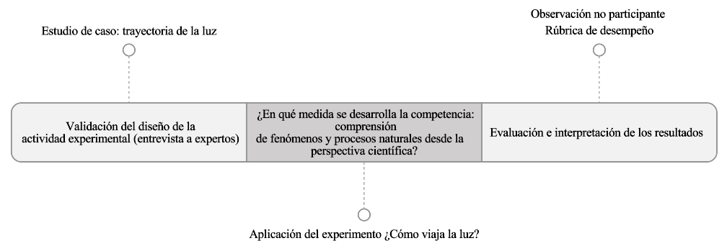
Fuente: Elaboración propia
Los sujetos de estudio fueron 59 alumnos de 8 a 10 años que cursan tercer y cuarto grado de educación primaria en el estado de San Luis Potosí, México. Los participantes se seleccionaron mediante un muestreo teórico (no aleatorio) (Bhattacherjee, 2012) de tres centros educativos de tipo público. En el desarrollo de esta investigación se utilizaron herramientas digitales para la recogida de datos (Hine, 2011), entre las que se encuentran un aula virtual de Classroom, grupos de WhatsApp, formularios de Google y un tutorial en YouTube vinculado a un código QR.

Diseño del experimento
La actividad experimental “¿Cómo viaja la luz?” (VanCleave, 2014) implementada en esta investigación estuvo relacionada con el fenómeno de estudio de caso referente a la trayectoria de la luz. Sin embargo, para apoyar la parte operativa del experimento y guiar a los participantes en el desarrollo únicamente del procedimiento, se elaboró un tutorial vinculado a un código QR, que permitió un acceso instantáneo (ver figura 2). Los materiales consistieron en una linterna, dos cartoncillos de 15 cm × 15 cm, dos tiras de cartón de 25 cm × 5 cm, una regla y tela negra.
Figura 2. Materiales y QR para el tutorial del experimento
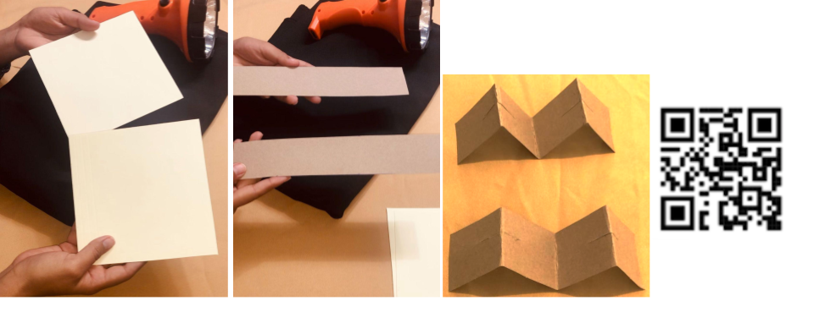
Fuente: Elaboración propia
Durante el procedimiento de la actividad experimental, los participantes construyeron soportes con tiras de cartón, ubicaron el centro en cada cartoncillo y realizaron un orificio; esto permitió observar la trayectoria de la luz, ya que cuando la linterna fue encendida se observaron los rayos de luz atravesar los orificios de los cartoncillos en dirección recta, como se representa en la figura 3.

Figura 3. Actividad experimental “¿Cómo viaja la luz?”

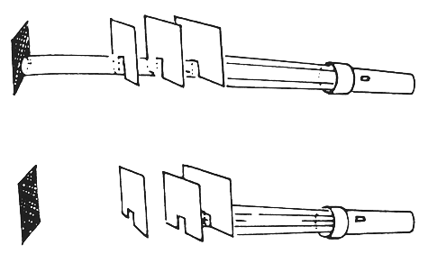
Fuente: VanCleave (2014, p. 193)
La finalidad de seleccionar este experimento atiende a lo establecido en el currículo mexicano, el cual inicia a los alumnos de educación primaria en el estudio de fenómenos ópticos para que reconozcan las características de la luz a partir de su interacción con los objetos (SEP, 2011). Otro de los criterios tuvo relación con el uso de materiales, ya que estuvieron al alcance de los participantes que desarrollaron la actividad experimental. En este sentido, Egorov y Zuykov (2017) refieren que es posible enseñar física en la infancia con prototipos de costo accesible. Además, enfatizan en ir de lo simple a lo complejo y apoyarse de la indagación libre.
Para la validación del diseño de la actividad experimental, se aplicó una entrevista a cinco voluntarios expertos en el área de pedagogía, tecnología, física y física educativa, con la finalidad de conocer su perspectiva acerca del experimento y validar su desarrollo. El cuestionario se difundió electrónicamente y estuvo conformado por seis interrogantes: 1) “¿Cuál es su perspectiva en relación con los materiales que sugiere el prototipo experimental?”, 2) “¿Cuál es su perspectiva acerca del procedimiento del experimento?”, 3) “¿Considera que el prototipo de experimento favorece la comprensión de la trayectoria de la luz en los niños de tercer y cuarto grado de primaria (8-10 años)?”, 4) “¿Considera que el prototipo experimental contribuye al desarrollo de la competencia de comprensión de fenómenos y procesos naturales desde la perspectiva científica?”, 5) “¿Considera que el prototipo de experimento permite al alumno de tercer y cuarto grado de nivel primaria el desarrollo de habilidades del pensamiento, así como el lenguaje científico?” y 6) “¿Considera necesario realizar adecuaciones al prototipo de experimento para lograr la comprensión de la trayectoria de la luz en los alumnos de tercer y cuarto grado de primaria?”.
La gráfica de la figura 4 recupera los resultados del instrumento aplicado. En esta se observa que los expertos, en mayor medida, están de acuerdo con la relación entre el diseño de la actividad experimental y el fenómeno óptico. Respecto a la figura 5, 60 % de los entrevistados señala que el experimento “¿Cómo viaja la luz?” permite el desarrollo de la competencia de comprensión de fenómenos y procesos naturales desde la perspectiva científica. Así, al convenir los expertos en el diseño del experimento, se avanzó a la fase de aplicación.

Figura 4. Validación del diseño experimental y su relación con la trayectoria de la luz
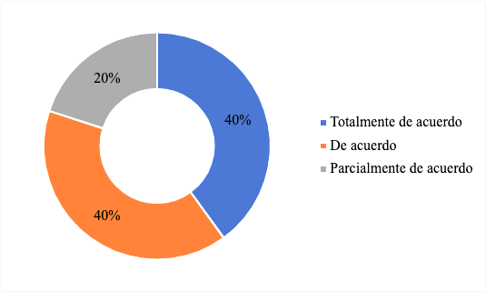
Fuente: Elaboración propia

Figura 5. Validación del diseño experimental y su utilidad para desarrollar competencias
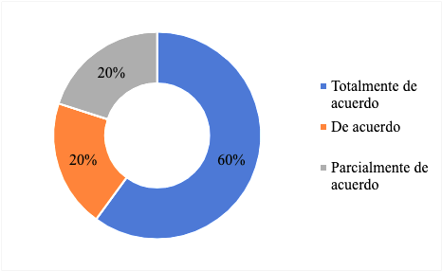
Fuente: Elaboración propia
Para evaluar el nivel de desarrollo de la competencia científica, se diseñó una rúbrica de desempeño. En esta se valoraron los conocimientos, actitudes y habilidades de los participantes durante la actividad experimental. Los criterios se encuentran concentrados en la tabla 1. Estos atienden las características: pertinencia, jerarquización, independiente y concretos, elementos fundamentales en el diseño de criterios para evaluar competencias (Ruiz, 2015).

Tabla 1. Criterios de evaluación para la competencia científica
Conocimientos  (C1) | Reconoce que una de las características de la luz es su propagación en línea recta.
Habilidades  (H1)  (H2)  (H3) | Formula preguntas y plantea hipótesis respecto a la trayectoria de la luz.
Habilidades  (H1)  (H2)  (H3) | Comunica los resultados de observaciones y la actividad experimental utilizando diversos recursos; por ejemplo: esquemas, dibujos y otras formas simbólicas.
Habilidades  (H1)  (H2)  (H3) | Elabora inferencias, deducciones, predicciones y conclusiones respecto a la trayectoria de la luz.
Actitudes  (A1)  (A2) | Expresa curiosidad acerca de los fenómenos y procesos naturales en una variedad de contextos y comparte e intercambia ideas al respecto.
Actitudes  (A1)  (A2) | Manifiesta honestidad al manejar y comunicar información respecto a fenómenos y procesos naturales estudiantes.
Fuente: Elaboración propia con base en SEP (2011)

Resultados
En esta fase del estudio de caso se identificaron los resultados obtenidos en dos momentos. Primero, luego de la recogida de datos se codificaron (Bhattacherjee, 2012) y se identificaron categorías de análisis con base en las respuestas obtenidas por los participantes a las preguntas planteadas al término de la actividad experimental: “¿Qué aprendiste al realizar el experimento?” y “¿Cómo te sentiste?”. Segundo, se utilizó una rúbrica de desempeño como instrumento de evaluación para reconocer el nivel de logro de la competencia de comprensión de fenómenos y procesos naturales desde la perspectiva científica.
Las respuestas a la pregunta “¿Qué aprendiste al realizar el experimento?” se concentraron y categorizaron de mayor a menor frecuencia. Estas se ilustran con palabras textuales que utilizaron algunos de los participantes para explicar lo observado respecto al fenómeno de la trayectoria de la luz durante la actividad experimental.

- Categoría 1: Estudiantes que respondieron “Cómo viaja la luz” sin formular una explicación de lo observado (36/59).
- Categoría 2: Estudiantes que identificaron que los rayos de luz atraviesan por los orificios del cartoncillo (17/59).
- Categoría 3. Estudiantes que relacionaron lo observado con los rayos del sol (3/59).
- Categoría 4. Estudiantes que identificaron la trayectoria de la luz en línea recta (3/59).

Figura 6. Respuestas de los participantes
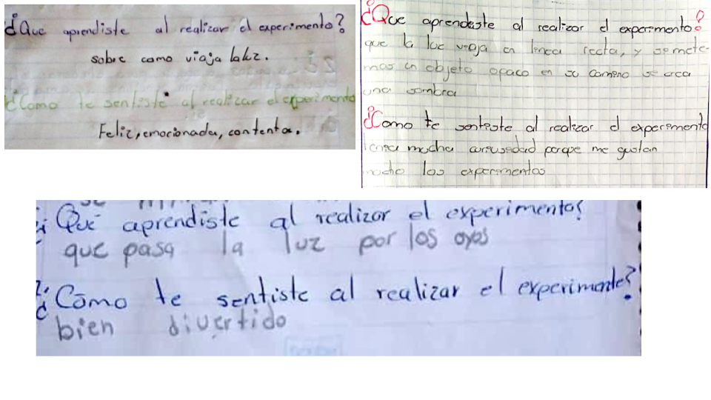
Fuente: Elaboración propia
En los resultados se observa que la mayoría de los participantes utilizó el título de la actividad experimental “¿Cómo viaja la luz?” para describir lo aprendido en el desarrollo del prototipo, sin profundizar en el fenómeno óptico. Esto conlleva a una falta de certeza para dar por hecho que lograron comprender que la trayectoria de la luz es en línea recta. Por otro lado, algunos emplearon sus observaciones respecto a los rayos de luz atravesando los orificios del cartón para formular hipótesis. En este sentido, consideraron sus experiencias para construir sus primeras explicaciones de lo ocurrido en su entorno (García y Moreno, 2020), pero sin hacer uso de un lenguaje científico. En este caso, la actividad experimental representó un recurso para identificar diversas miradas que requieren seguirse construyendo (Amelines y Romero, 2017).
Respecto a la interrogante “¿Cómo te sentiste al realizar el experimento?”, la mayoría de los participantes externó los calificativos de “emocionado”, “curioso” y “bien”. Esto refleja que, durante la edad de 8 a 10 años, los niños sienten agrado por realizar experimentos en la clase de ciencias (Arce, 2002). De ahí la importancia de promover una didáctica que responda a los intereses de los estudiantes y promueva el desarrollo de competencias científicas.
Los resultados de la rúbrica de desempeño aplicada a cada participante se concentraron en una gráfica que refleja el nivel de la competencia, el cual depende, de acuerdo con Pedrinaci (2012), de “la capacidad para combinar de forma integrada sus conocimientos, destrezas y actitudes en la interacción con el fenómeno físico” (p. 202). En la figura 7, se observa que el C1 obtuvo un nivel de “Requiere apoyo”, debido a que se describió con dificultad que la trayectoria de la luz es en línea recta. Respecto a H1, predomina el nivel “Aceptable”, esto quiere decir que en ocasiones se elaboraron preguntas y plantearon hipótesis pero con poca relación con el tema. Sin embargo, el criterio A1 y A2 reflejan que la mayoría de los participantes alcanzaron un nivel “Logrado” respecto al ámbito de las actitudes. En este sentido, mostraron interés en el fenómeno óptico, compartieron e intercambiaron algunas ideas al respecto.
Sin embargo, lo que representó menor nivel de desempeño en el logro de la competencia corresponde al hecho de reconocer que la trayectoria de la luz es en línea recta, ya que en sus registros elaborados para explicar lo observado los niños hicieron uso de experiencias previas (Harlen y Qualter, 2004); pero han sido pocas respecto al estudio de fenómenos ópticos, por lo tanto, utilizan el lenguaje cotidiano. En este sentido, será importante continuar implementando actividades experimentales que contribuyan a favorecer la interacción del estudiante con el aprendizaje de fenómenos ópticos desde edades tempranas y alfabetizar científicamente (Carreras, Yuste y Sánchez, 2007).

Figura 7. Resultados de la rúbrica de desempeño
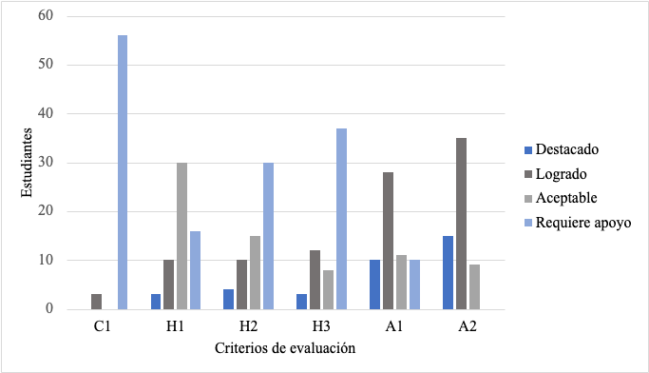
Fuente: Elaboración propia
Por otro lado, el criterio con mayor desempeño corresponde al ámbito actitudinal, puesto que se alcanzó un nivel de “Logrado” en más de la mitad de los estudiantes. Esto significa que mostraron interés en la actividad experimental y manifestaron agrado durante la elaboración del experimento. En este sentido, Dapía, Vidal y Escudero (2019) señalan que en los primeros grados de la educación primaria los niños manifiestan una actitud positiva hacia el estudio de la ciencia. Esto implica la importancia del rol del docente respecto a proveer de oportunidades para el desarrollo de actitudes asociadas al estudio de la ciencia (Harlen y Qualter, 2004).

Discusión
Una de las observaciones señaladas en el proceso de validación del diseño de la actividad experimental resaltó la importancia de vincular situaciones de la vida cotidiana para favorecer la comprensión de la trayectoria de la luz y contribuir al desarrollo de competencias científicas. Asimismo, es necesario el diseño de una secuencia didáctica que contengan momentos para la recuperación de experiencias previas respecto al fenómeno observado, la demostración y la reflexión del experimento, con la finalidad de acrecentar las interacciones y lograr el pensamiento científico desde la infancia. Además, será importante que los materiales y el procedimiento descrito atiendan las características del contexto educativo, es decir, al alcance y de conocimiento de los estudiantes.
El desarrollo de esta investigación permitió cumplir con el objetivo, ya que, por medio del estudio de caso, se analizó el nivel de logro de la competencia: comprensión de fenómenos y procesos naturales desde la perspectiva científica, mediante la aplicación de una actividad experimental relacionada con la trayectoria de la luz. Se reconoció que los alumnos iniciaron a poseer saberes y mostrar curiosidad respecto al fenómeno observado, sin embargo, aún se requiere profundizar en el significado del conocimiento científico (Castro y Ramírez, 2013), e ir de la demostración hacia la teorización (Amelines y Romero, 2017). Las limitaciones se encontraron en la falta de interacción colaborativa entre los estudiantes, debido a que este experimento se realizó de manera individual, esto representa un aspecto a considerar para próximas investigaciones.

Conclusiones
La enseñanza de fenómenos ópticos a edades tempranas implica un desafío para los docentes debido a que uno de los principales obstáculos se relaciona con la falta de dominio del contenido y actualización sobre la didáctica de la ciencia en el nivel de primaria. En este sentido, se requiere continuar realizando investigación para reconocer alternativas que contribuyan al proceso formativo y promuevan el interés por el estudio de la ciencia desde edades tempranas. Para lograrlo, la indagación y la actividad experimental representan una importante herramienta.
Finalmente, han surgido nuevos planteamientos a raíz de los resultados obtenidos, será importante indagar en los efectos de utilizar la actividad experimental inmersa en el desarrollo de una secuencia didáctica y reconocer la pertinencia de habituar a los alumnos, desde los primeros niveles educativos, a la formulación de explicaciones sobre los fenómenos ópticos ocurridos en su entorno desde la perspectiva científica.

Futuras líneas de investigación
En consecuencia a los desafíos que se han detonado recientemente en el ámbito educativo, se requiere profundizar en el análisis de propuestas didácticas que resulten innovadoras para el estudio de la ciencia y contribuyan al desarrollo de un pensamiento crítico desde edades tempranas. Será importante considerar el uso de la tecnología como un medio para el aprendizaje, recobrar la importancia de la interacción social y promover el pensamiento científico que posibilite resolver problemáticas de la vida cotidiana.
Referencias
Acevedo, D. (2008). El estado actual de la naturaleza de la ciencia en la didáctica de las ciencias. Revista Eureka sobre Enseñanza y Divulgación de las Ciencias, 5(2), 134-169. Recuperado de http://dx.doi.org/10.25267/Rev_Eureka_ensen_divulg_cienc.2008.v5.i2.02.
Adúriz, A. (2017). Pensar la enseñanza de la física en términos de “competencias”. Revista de Enseñanza de la Física, 29(2), 21-31. Recuperado de https://revistas.unc.edu.ar/index.php/revistaEF/article/view/18801.
Adúriz, A. (2018). Enseñanza de las ciencias naturales estructurada en torno a “competencias”: ¿qué hay de nuevo? Góndola, Enseñanza y Aprendizaje de las Ciencias, 13(1), 5-6. Recuperado de https://doi.org/10.14483/23464712.12916.
Alves, F. (2018). The Professional Didactics (PD) and Didactics of Sciences (DS) in Brazil. Acta Didactica Napocensia, 7(11), 105-120. Retrieved from http://doi.org/10.24193/adn.11.2.9.
Amelines, P. A. y Romero, A. E. (2017). La experimentación en el aula. Aportes de la naturaleza de las ciencias. En Romero, E. (ed.), La experimentación en la clase de ciencias. Aportes para una enseñanza de las ciencias contextualizada con reflexiones metacientíficas (pp. 15-30). Medellín, Colombia: Universidad de Antioquia.
Arce, M. E. (2002). El valor de la experimentación en la enseñanza de las ciencias naturales. El taller de ciencias para niños de la sede del Atlántico de la Universidad de Costa Rica: una experiencia para compartir. Revista Educación, 26(1), 147-154. Recuperado de https://www.redalyc.org/articulo.oa?id=44026112.
Bhattacherjee, A. (2012). Social Science Research: Principles, Methods, and Practices. Retrieved from http://scholarcommons.usf.edu/oa_textbooks/3.
Carreras, M. Yuste, M. y Sánchez, J. P. (2007) La importancia del trabajo experimental en física: un ejemplo para distintos niveles de enseñanza. Revista Cubana de Física, 24(1), 80-83. Recuperado de http://www.revistacubanadefisica.org/RCFextradata/OldFiles/2007/vol24-No.1/RCF-2412007-80.pdf.
Castro, A. y Ramírez, R. (2013). Enseñanza de las ciencias naturales para el desarrollo de competencias científicas. Amazonia Investiga, 2(3), 30-53. Recuperado de https://amazoniainvestiga.info/index.php/amazonia/article/view/646.
Dapía, M, Vidal, M. y Escudero, R. (2019). ¿Tiene género la ciencia? Conocimientos y actitudes hacia la ciencia en niñas y niños de educación primaria. Revista Eureka sobre Enseñanza y Divulgación de las Ciencias. 16(3), 330201-330216. Recuperado de https://www.redalyc.org/articulo.oa?id=92058878014.
Egorov, A. D. and Zuykov, V. V. (2017). Early Involvement in Physics Through the Study of the Basics of Digital Electronics. Retrieved from https://doi.org/10.1063/1.4972458.
Fumagalli, L. (2013). La enseñanza de las ciencias naturales en el nivel primario de educación formal. Argumentos a su favor. En Weissmann, H. (comp.a), Didáctica de las ciencias naturales. Aportes y reflexiones (1.a ed). (pp. 15-35). Buenos Aires, Argentina: Paidós.
García, A. y Moreno, Y. (2020). La experimentación en las ciencias naturales y su importancia en la formación de los estudiantes de básica primaria. Biografía, 13(24). Recuperado de https://doi.org/10.17227/bio-grafia.vol.12.num24-10361.
Harlen, W. and Qualter, A. (2004). The Teaching of Science in Primary Schools (1st ed.). London, England: David Fulton Pub.
Hine, C. (2011). Etnografía virtual. Barcelona, España: Editorial UOC.
Laya, P. y Martínez, C. (2019). La competencia científica en los libros de texto de educación primaria. Ápice. Revista de Educación Científica, 3(1), 71-83. Recuperado de https://doi.org/10.17979/arec.2019.3.1.5000.
Neira, J. C. R. (2021). La experimentación en ciencias naturales como estrategia de alfabetización científica. UCMaule, (60), 102-116. Recuperado de https://doi.org/10.29035/ucmaule.60.102.
Organización para la Cooperación y el Desarrollo Económicos​ [OCDE]. (2006). PISA 2006. Marco de la evaluación. Conocimientos y habilidades en ciencias, matemáticas y lectura. España: Santillana Educación. Recuperado de https://www.oecd.org/pisa/39732471.pdf.
Pedrinaci, E. (coord.) (2012). 11 ideas clave. El desarrollo de la competencia científica. Barcelona, España:: Graó.
Porlán, R. (2018). Didáctica de las ciencias con conciencia. Enseñanza de las Ciencias, 36(3), 5-22
Poy, J. y Ávalos, J. (2016). Del problema al informe. Paradigmas, enfoques y diseños metodológicos de la investigación educativa. México: Instituto Pedagógico de Estudios de Posgrado.
Pozo, J. I. y Gómez, M. A. (2006). Aprender y enseñar ciencia. Del conocimiento cotidiano al conocimiento científico (5.a ed.). Madrid, España: Morata.
Rodríguez, A. M., Cáceres, M. J. y Franco, A. J. (2021). ¿Cómo hacemos crecer una planta? Una indagación con niños de 3 años de educación infantil. Enseñanza de las Ciencias, 39(3), 231-253. Recuperado de https://doi.org/10.5565/rev/ensciencias.3345.
Ruiz, I. (2015). Cómo evaluar el dominio de competencias (1.ª ed.). México: Trillas.
Secretaría de Educación Pública [SEP]. (2011). Plan de estudios 2011. Educación básica. México: Secretaría de Educación Pública.
Secretaría de Educación Pública [SEP]. (2017). Aprendizajes clave para la educación integral. Plan y programas de estudio para la educación básica. México: Secretaría de Educación Pública.
Tobón, S. (2013). Formación Integral y Competencias. Pensamiento complejo, currículo, didáctica y evaluación (4.ª ed.). Bogotá, Colombia: ECOE.
Vancleave, P. (2014). Física para niños y jóvenes: 101 experimentos superdivertidos (1.ª ed.). México: Limusa.
Walker, S. (2006). Light. Estados Unidos: Lerner.
Weiss, E., Block, D., Civera, A., Dávalos, A. y Naranjo, G. (coords.) (2019). La enseñanza en educación básica. Análisis de la práctica docente en contextos escolares. México: Instituto Nacional para la Evaluación de la Educación. Recuperado de https://www.inee.edu.mx/wp-content/uploads/2020/02/P1F233.pdf.
Weissmann, H. (comp.ª).(2013). Didáctica de las ciencias naturales. Aportes y reflexiones (1.ª ed.). Buenos Aires, Argentina: Paidós.

Rol de Contribución | Autor (es)
Conceptualización | Claudia Carolina García Gaitán – principal  Mario Humberto Ramírez Díaz- que apoya  Carlos Adrián Arriaga Santos- que apoya
Metodología | Claudia Carolina García Gaitán – principal  Mario Humberto Ramírez Díaz- que apoya  Carlos Adrián Arriaga Santos- que apoya
Software | Claudia Carolina García Gaitán – principal  Mario Humberto Ramírez Díaz- que apoya  Carlos Adrián Arriaga Santos- que apoya
Validación | Claudia Carolina García Gaitán – principal  Mario Humberto Ramírez Díaz- que apoya  Carlos Adrián Arriaga Santos- que apoya
Análisis Formal | Claudia Carolina García Gaitán
Investigación | Claudia Carolina García Gaitán- principal  Mario Humberto Ramírez Díaz- que apoya  Carlos Adrián Arriaga Santos- que apoya
Recursos | Claudia Carolina García Gaitán- principal  Mario Humberto Ramírez Díaz- igual  Carlos Adrián Arriaga Santos- igual
Curación de datos | Claudia Carolina García Gaitán
Escritura - Preparación del borrador original | Claudia Carolina García Gaitán
Escritura - Revisión y edición | Claudia Carolina García Gaitán - Principal  Mario Humberto Ramírez Díaz- que apoya  Carlos Adrián Arriaga Santos- que apoya
Visualización | Claudia Carolina García Gaitán – principal  Mario Humberto Ramírez Díaz- que apoya  Carlos Adrián Arriaga Santos- que apoya
Supervisión | Claudia Carolina García Gaitán Principal  Mario Humberto Ramírez Díaz- Igual  Carlos Adrián Arriaga Santos- Igual
Administración de Proyectos | Claudia Carolina García Gaitán – Principal  Mario Humberto Ramírez Díaz- que apoya  Carlos Adrián Arriaga Santos- que apoya
Adquisición de fondos | Claudia Carolina García Gaitán – principal  Mario Humberto Ramírez Díaz- igual  Carlos Adrián Arriaga Santos- igual

